Mi Desengaño

Roberto Roena

Tom: Cm
Cm Bb Gm
Sentemonos a pensar
Cm Bb Fm
La vida ha de continuar
Gm Cm
Tejiendo amor donde no hay
Bb Gm
Y finjiendo una sinceridad

Cm Bb Gm
Es cierto se debe admitir
Cm Bb Fm
El mundo esta lleno de maldad
Gm Cm
Pero al estudiar la situacion
Bb G7 C
Entraremos en razon

Dm G Am
Y ya veras

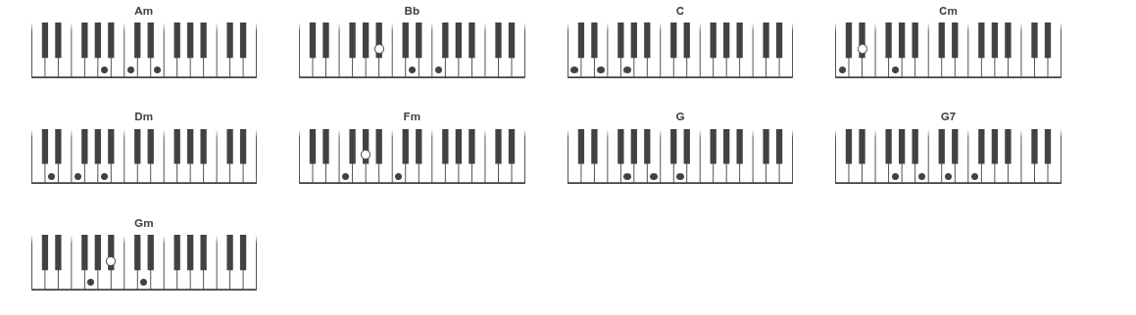

C
Cuando descanse te hablare
Dm
De un algo extraño
G
Y vida mia te dire
Am
Mi desengaño

El coro continua igual

C Dm G Am

